Export podkladové mapy

1. Co nejvíce zazoomovat podkladovou mapu (tak aby pokrývala celé vybrané území)

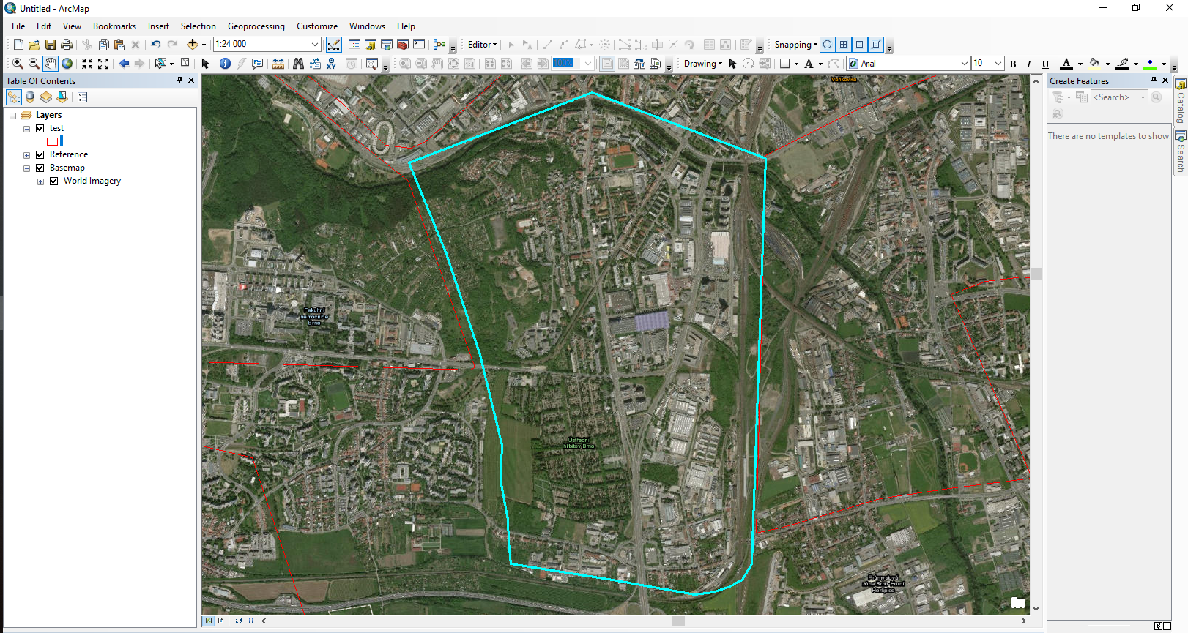

1. *Export map* – formát TIFF – zaškrtnout *Write World File*!!! (uloží také souřadnice obrázku, obrázek se po přidání do ArcMapu lokalizuje)

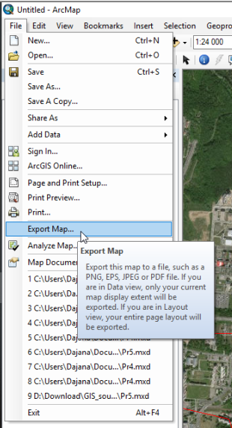 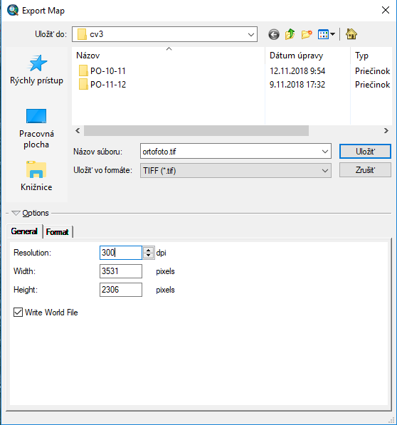

1. Nahrát obrázek do ArcMapu - klasicky přes *AddData* (+)
2. Nastavit správný souřadnicový systém projektu (*View -> Data Frame Properties -> Coordinate Systems*)